 | Қазақстан Республикасы  Экология және табиғи ресурстар министрлігі  «Қазгидромет» Республикалық  Мемлекеттік кәсіпорны

Агрометеорологиялық мониторинг және болжам департаменті

ҚАЗАҚСТАН АУМАҒЫ БОЙЫНША
ЖАУЫН-ШАШЫННЫҢ СТАНДАРТТАЛҒАН ИНДЕКСІ НЕГІЗІНДЕ ҚҰРҒАҚШЫЛЫҚ БОЛЖАМЫ
(Нақты)
Мамыр 2026 ж.
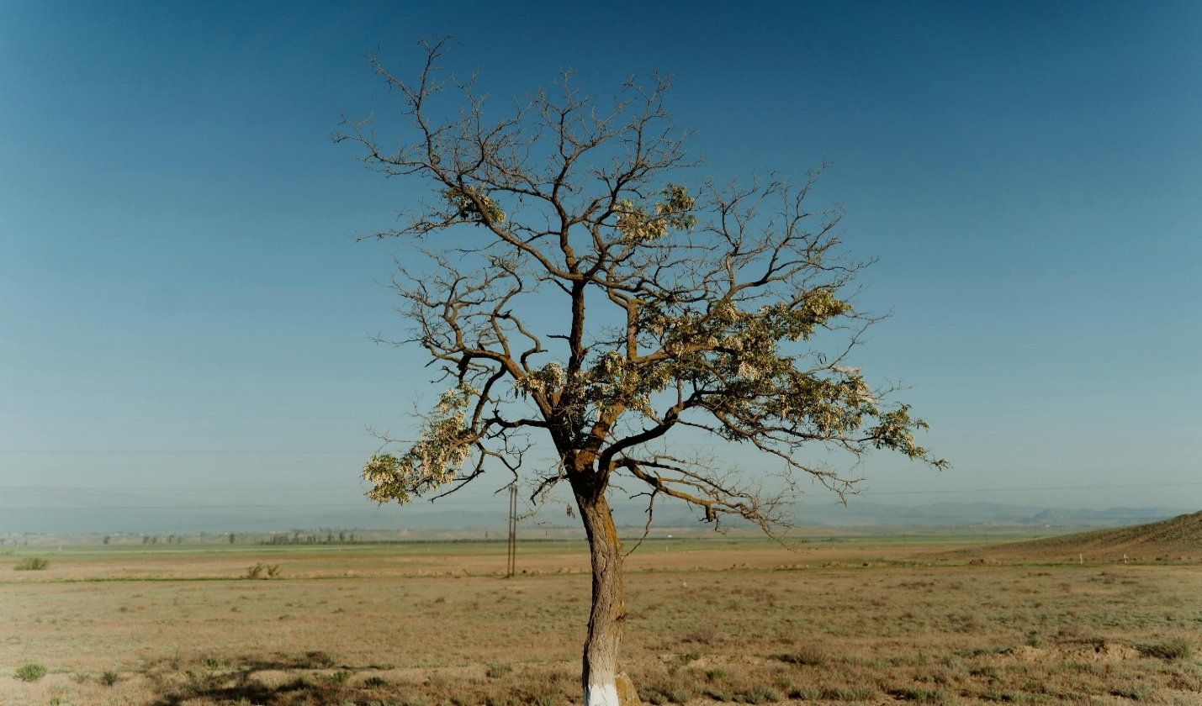

Астана – 2026 ж.
СТАНДАРТТАЛҒАН ЖАУЫН-ШАШЫН ИНДЕКСІ (СЖИ) НЕГІЗІНДЕ ЫЛҒАЛДАНУ ЖАҒДАЙЛАРЫНЫҢ СТАТИСТИКАЛЫҚ БОЛЖАМЫ
«Қазгидромет» РМК бақылау желісінің деректері негізінде жауын-шашынның стандартталған индексін (СЖИ) есептеуді жүзеге асырады. Калибрлеу кезеңі ретінде бірыңғай базалық климаттық кезең негізінде қалыптастырылған жауын-шашынның көпжылдық климаттық қатары пайдаланылады. Аталған кезең үшін алынған СЖИ мәндері ылғалдану жағдайын бағалау мен мониторинг жүргізу үшін қолданылуы мүмкін және ауыл шаруашылығына әсер ететін құрғақшылықтың индикаторларының бірі ретінде пайдаланылады.
2026 жылғы мамырға ылғалдану жағдайларының нақты болжамы
2026 жылғы мамыр айындағы жауын-шашынның стандартталған индексінің (СЖИ) нақты есептеулері бойынша республика аумағының басым бөлігінде атмосфералық ылғалдану жағдайлары көпжылдық мәндерге жуық болады деп күтілуде. Айта кету керек, кейбір пункттерде индекстің теріс немесе оң мәндері құрғақшылық дәрежесін толық көрсетпейді, өйткені СЖИ тек жауын-шашын статистикасына негізделген және құрғақшылықтың қалыптасуына әсер ететін басқа да негізгі факторларды ескермейді. Сонымен қатар, ай бойы фронтальды белсенділіктен туындаған синоптикалық жағдайлардың жоғары құбылмалылығы байқалуы мүмкін, бұл көрсеткіштердің ауытқуына әкелуі ықтимал.
Синоптикалық болжамға сәйкес, мамыр айында республиканың басым бөлігінде жауын-шашын мөлшері норма шамасында болжанады, нормадан аз жауын-шашын Қызылорда, Ұлытау облыстарында, Қарағанды, Түркістан, Жамбыл облыстарының басым бөлігінде, Ақтөбе облысының оңтүстік-шығысында, Қостанай облысының оңтүстігінде, Алматы облысының солтүстік жартысында, Ақмола облысының қиыр оңтүстігінде, Жетісу облысының солтүстік-батысында және Абай облысының қиыр оңтүстік-батысында күтіледі (1-сурет).
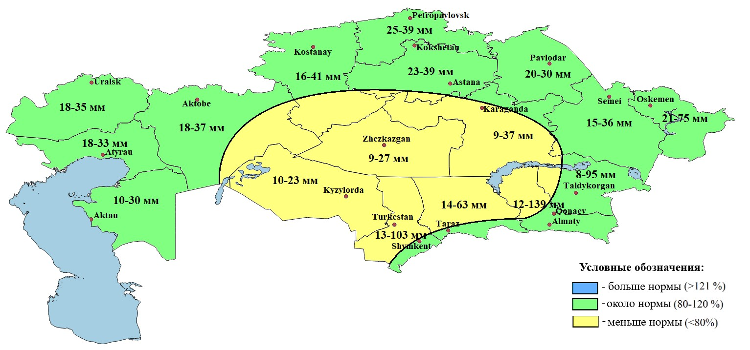 Сурет 1. 2026 жылдың мамыр айында орташа айлық жауын-шашын мөлшерінің нормадан күтілетін ауытқулары.

Нақты есептеулер бойынша, мамыр айындағы СЖИ мәні еліміздің басым бөлігінде нормаға жуық және кейбір аудандарда бірқалыпты құрғақ болады деп күтілуде (2-сурет):
Ақтөбе облысында ылғалдану жағдайы Шалқар ауданының кейбір жайылымдарында бірқалыпты құрғақ болып күтіледі, қалған аудандарда нормаға жуық.
Жамбыл облысында бірқалыпты құрғақшылық Қордай ауданында күтіледі, облыстың қалған аумағында нормаға жуық.
Солтүстік Қазақстан, Қостанай, Ақмола, Павлодар, Батыс Қазақстан, Атырау, Маңғыстау, Қарағанды, Ұлытау, Шығыс Қазақстан, Абай, Алматы, Қызылорда, Түркістан, Атырау, Маңғыстау облыстарында және Жетісу облысы аймағында ылғалдылық жағдайы нормаға жуық болады деп күтілуде.

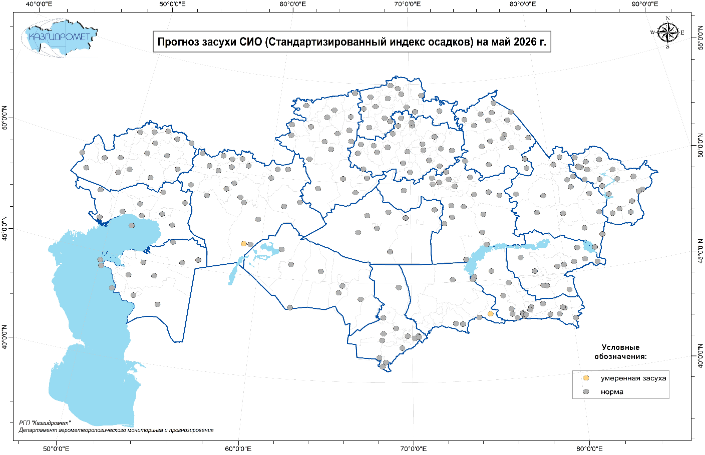
Сурет.2 2026 жылғы мамырға стандартталған жауын-шашын индексінің (СЖИ) мәндеріне негізделген Қазақстан аумағы бойынша ылғалдану жағдайлары

2026 жылғы мамырға есептелген жауын-шашынның стандартталған индексінің (СЖИ) мәндері негізінде Қазақстан аумағы бойынша ылғалдану жағдайларының нақты статистикалық болжамының нәтижелері.
1 - Кесте
№ | Аудан | Метеостанция | СЖИ  индексі | 2026 г. мамыр айына жауын-шашын болжамы | 2026 ж. мамыр айына құрғақшлықтың нақты болжамы
Солтүстік Қазақстан облысы
1 | Кызылжарский | Петропавловск | -0.92 | нормаға жуық | норма
2 | Жамбылский | Благовещенка | -0.44 | нормаға жуық | норма
3 | Аккаинский | Смирнова | -0.99 | нормаға жуық | норма
4 | М.Жумабаева | Возвышенка | -0.39 | нормаға жуық | норма
5 | Тимирязевский | Тимирязево | -0.68 | нормаға жуық | норма
6 | Шал акына | Сергеевка | -0.53 | нормаға жуық | норма
7 | Тайыншинский | Тайынша | 0.19 | нормаға жуық | норма
8 | Тайыншинский | Чкалова | 1.01 | нормаға жуық | норма
9 | Айыртауский | Саумалколь | -0.02 | нормаға жуық | норма
10 | Уалихановский | Кишкенеколь | 0.65 | нормаға жуық | норма
11 | Г.Мусрепова | Рузаевка | 0.15 | нормаға жуық | норма
12 | Мамлютский | Мамлютка | -0.57 | нормаға жуық | норма
13 | Есильский | Явленка | -0.73 | нормаға жуық | норма
Қостанай облысы
14 | г.Аркалык | Аркалык | 0.25 | нормадан аз | норма
15 | г. Аркалык | Екидин | 1.07 | нормадан аз | норма
16 | Амангельдинский | Амангельды | -0.55 | нормадан аз | норма
17 | Узункольский | Преснегорковка | -0.44 | нормаға жуық | норма
18 | Карабалыкский | Карабалык (Комсомолец) | 0.04 | нормаға жуық | норма
19 | Мендыгаринский | Михайловка | -0.18 | нормаға жуық | норма
20 | Сарыкольский | Сарыколь (Урицкий) | -0.36 | нормаға жуық | норма
21 | Денисовский | Аршалинский | 0.32 | нормаға жуық | норма
22 | г. Костанай | Костанай | -0.07 | нормаға жуық | норма
23 | Костанайский | Рудный | -0.40 | нормаға жуық | норма
24 | Б.Майлина | Тобол | 0.18 | нормаға жуық | норма
25 | Карасуский | Карасу | -0.35 | нормаға жуық | норма
26 | Карасуский | Железнодорожный свх. | 0.85 | нормаға жуық | норма
27 | Житикаринский | Житикара | 0.11 | нормаға жуық | норма
28 | Аулиекольский | Кушмурун | -0.13 | нормаға жуық | норма
29 | Аулиекольский | Диевская | -0.42 | нормаға жуық | норма
30 | Наурзумский | Караменды | -0.44 | нормаға жуық | норма
31 | Камыстинский | Аралколь(Бестау) | -1.00 | нормаға жуық | норма
32 | Джангельдинский | Торгай | -0.24 | нормадан аз | норма
Ақмола облысы
33 | г. Кокшетау | Кокшетау | 0.91 | нормаға жуық | норма
34 | Зерендинский | Еленовка | 0.00 | нормаға жуық | норма
35 | Есильский | Есиль | 0.40 | нормаға жуық | норма
36 | Зерендинский | Зеренды | 0.04 | нормаға жуық | норма
37 | Сандыктауский | Балкашино | 0.60 | нормаға жуық | норма
38 | Бурабайский | Щучинск | 0.81 | нормаға жуық | норма
39 | Бурабайский | Бурабай | 0.12 | нормаға жуық | норма
40 | Жаксынский | Жаксы | 0.33 | нормаға жуық | норма
41 | Жаксынский | Кима | -0.40 | нормаға жуық | норма
42 | Атбасарский | Атбасар | 0.93 | нормаға жуық | норма
43 | г. Степногроск | Степногорск | -0.52 | нормаға жуық | норма
44 | Аккольский | Акколь | 0.17 | нормаға жуық | норма
45 | Жаркаинский | Державинск | 0.74 | нормаға жуық | норма
46 | Жаркаинский | Тасты-Талды | -0.01 | нормаға жуық | норма
47 | Астраханский | Жалтыр | 0.79 | нормаға жуық | норма
48 | Егиндыкольский | Егиндыколь | 0.16 | нормаға жуық | норма
49 | Шортандинский | Шортанды | 0.88 | нормаға жуық | норма
50 | Ерейментауский | Новомарковка | 0.00 | нормаға жуық | норма
51 | Ерейментауский | Ерейментау | -0.18 | нормаға жуық | норма
52 | г.Астана | Астана | 0.67 | нормаға жуық | норма
53 | Аршалынский | Аршалы | -0.35 | нормаға жуық | норма
54 | Коргалжынский | Коргалжын | 1.12 | нормаға жуық | норма
Павлодар облысы
55 | Актогайский | Жолболды | 0.23 | нормаға жуық | норма
56 | Актогайский | Актогай | 0.68 | нормаға жуық | норма
57 | Аксукский | Акжол | -0.32 | нормаға жуық | норма
58 | Иртышский | Голубовка | 0.78 | нормаға жуық | норма
59 | Иртышский | Ертис | 0.86 | нормаға жуық | норма
60 | Железинский | Михайловка | 0.44 | нормаға жуық | норма
61 | Теренкольский | Федоровка | 0.43 | нормаға жуық | норма
62 | Успенский | Лозовая | 0.12 | нормаға жуық | норма
63 | Успенский | Успенка | 0.17 | нормаға жуық | норма
64 | Екибастузский | Екибастуз | 0.35 | нормаға жуық | норма
65 | г.Павлодар | Павлодар | 0.45 | нормаға жуық | норма
66 | г. Аксу | Аксу | -0.04 | нормаға жуық | норма
67 | Шарбактинский | Шарбакты | 0.26 | нормаға жуық | норма
68 | Шарбактинский | Шалдай | 0.22 | нормаға жуық | норма
69 | Майский | Коктобе | 0.83 | нормаға жуық | норма
70 | Баянауыльский | Баянаул | -0.09 | нормаға жуық | норма
Батыс Қазақстан облысы
71 | Бурлинский | Аксай | 0.65 | нормаға жуық | норма
72 | Бокейординский | Урда | 0.03 | нормаға жуық | норма
73 | Теректинский | Анката | 0.47 | нормаға жуық | норма
74 | Казталовский | Казталовка | -0.18 | нормаға жуық | норма
75 | Казталовский | Жалпактал | 0.39 | нормаға жуық | норма
76 | Жаныбекский | Жанибек | 0.99 | нормаға жуық | норма
77 | Жангалинский | Жанаказан | 0.33 | нормаға жуық | норма
78 | Жангалинский | Жангала | -0.53 | нормаға жуық | норма
79 | Байтерек | Январцево | 0.33 | нормаға жуық | норма
80 | Таскалинский | Каменка | 0.24 | нормаға жуық | норма
81 | г.Уральск | Уральск | 0.56 | нормаға жуық | норма
82 | Чингирлауский | Чингирлау | 0.69 | нормаға жуық | норма
83 | Сырымский | Джамбейты | 0.18 | нормаға жуық | норма
84 | Акжаикский | Чапаево | 0.54 | нормаға жуық | норма
85 | Акжаикский | Тайпак | -0.43 | нормаға жуық | норма
86 | Каратюбинский | Каратюба | -0.06 | нормаға жуық | норма
Ақтөбе облысы
87 | г. Актобе | Актобе | -0.49 | нормаға жуық | норма
88 | Айтекебиский | Карабутак | -0.47 | нормаға жуық | норма
89 | Айтекебиский | Баскудук | -1.22 | нормаға жуық | норма
90 | Айтекебийский | Комсомольское | -0.42 | нормаға жуық | норма
91 | Шалкарский | Аяккум | -0.67 | нормадан аз | бірқалыпты құрғақшылық
92 | Шалкарский | Шалкар | -0.42 | нормадан аз | норма
93 | Алгинский | Ильинский | 0.77 | нормаға жуық | норма
94 | Алгинский | Токмансай | -0.03 | нормаға жуық | норма
95 | Байганинский | Карауылкельды | 0.02 | нормаға жуық | норма
96 | Кобдинский | Красноярская | -0.12 | нормаға жуық | норма
97 | Кобдинский | Новоалексеевка | -0.46 | нормаға жуық | норма
98 | Мартукский | Родниковка | -0.08 | нормаға жуық | норма
99 | Мартукский | Мартук | 0.31 | нормаға жуық | норма
100 | Каргалинский | Кос-Истек | -0.25 | нормаға жуық | норма
101 | Каргалинский | Степное | -0.42 | нормаға жуық | норма
102 | Мугалжарский | Жагабулак | -0.23 | нормаға жуық | норма
103 | Мугоджарский | Мугоджарская | -0.53 | нормаға жуық | норма
104 | Мугалжарский | Эмба | -1.65 | нормаға жуық | норма
105 | Иргизский | Иргиз | 0.90 | нормадан аз | норма
106 | Иргизский | Нура | 0.72 | нормадан аз | норма
107 | Уилский | Уил | -0.25 | нормаға жуық | норма
108 | Хромтауский | Новороссийское | -0.92 | нормаға жуық | норма
109 | Темирский | Темир | 0.10 | нормаға жуық | норма
Атырау облысы
110 | Курмангазинский | Новый Уштоган | 0.14 | нормаға жуық | норма
111 | Курмангазинский | Ганюшкино | 1.21 | нормаға жуық | норма
112 | Махамбетский | Махамбет | -0.17 | нормаға жуық | норма
113 | Макатский | Макат | -0.77 | нормаға жуық | норма
114 | г. Атырау | Атырау | 0.77 | нормаға жуық | норма
115 | Исатайский | Исатай | -0.12 | нормаға жуық | норма
116 | Дамбинский | Пешной | 0.35 | нормаға жуық | норма
117 | г. Кульсары | Кульсары | -0.60 | нормаға жуық | норма
118 | Кзылкогинский | Карабау | 0.21 | нормаға жуық | норма
119 | Кзылкогинский | Сагиз | -0.32 | нормаға жуық | норма
120 | Индерборский | Индер | 0.82 | нормаға жуық | норма
Маңғыстау облысы
121 | Бейнеуский | Опорная | 0.78 | нормаға жуық | норма
122 | Бейнеуский | Сам | 0.49 | нормаға жуық | норма
123 | Бейнеуский | Бейнеу | -0.64 | нормаға жуық | норма
124 | Тупкараганский | Кулалы остров | 0.65 | нормаға жуық | норма
125 | Тюб-Караганский | Форт-Шевченко | 0.16 | нормаға жуық | норма
126 | Мангистауский | Кызан | 0.92 | нормаға жуық | норма
127 | Мангистауский | Тущибек | 0.92 | нормаға жуық | норма
128 | Мангистауский | Сай -Утес | -0.42 | нормаға жуық | норма
129 | г.Актау | Актау | 0.69 | нормаға жуық | норма
130 | г.Жанаозен | Жана- Озен | 0.83 | нормаға жуық | норма
131 | Каракиянский | Аккудук | 0.91 | нормаға жуық | норма
Қарағанды облысы
132 | Актогайский | Балкаш | 1.02 | нормадан аз | норма
133 | Актогайский | Бектауата | -0.70 | нормадан аз | норма
134 | Актогайский | Сарышаган | -0.25 | нормадан аз | норма
135 | Актогайский | Актогай | 0.62 | нормадан аз | норма
136 | Бухар-Жырауский | Караганда СХОС | -0.25 | нормадан аз | норма
137 | Бухар-Жырауский | Корнеевка | -0.14 | нормаға жуық | норма
138 | Осакаровский | Родниковское | -0.08 | нормадан аз | норма
139 | Осакаровский | Осакаровка | 0.11 | нормаға жуық | норма
140 | Нуринский | Баршино | 0.44 | нормадан аз | норма
141 | Нуринский | Киевка | -1.46 | нормадан аз | норма
142 | Нуринский | Шубарколь | 0.76 | нормадан аз | норма
143 | Нуринский | Кертинды | -0.31 | нормадан аз | норма
144 | г. Темиртау | Темиртау | 0.20 | нормадан аз | норма
145 | г. Караганда | Караганда | 0.12 | нормадан аз | норма
146 | Каркаралынский | Бесоба | -0.04 | нормадан аз | норма
147 | Каркаралынский | Каркаралы | 0.35 | нормадан аз | норма
148 | Каркаралынский | Егендыбулак | 0.39 | нормадан аз | норма
149 | Шетский | Жарык | -0.46 | нормадан аз | норма
150 | Шетский | Аксу-Аюлы | -0.17 | нормадан аз | норма
151 | Шетский | Мойынты | -0.88 | нормадан аз | норма
152 | Шетский | Кызылтау | -0.96 | нормадан аз | норма
153 | Шетский | Акадыр | -0.69 | нормадан аз | норма
Ұлытау облысы
154 | Улытауский | Жезказган | -0.43 | нормадан аз | норма
155 | Улытауский | Жетыконур | -1.04 | нормадан аз | норма
156 | Улытауский | Улытау | -0.01 | нормадан аз | норма
157 | Улытауский | Карсакбай | -0.02 | нормадан аз | норма
158 | Жанааркинский | Жана-Арка | -0.43 | нормадан аз | норма
159 | Жанааркинский | Кызылжар | -0.26 | нормадан аз | норма
Шығыс Қазақстан облысы
160 | Алтай | Зыряновск | -1.09 | нормаға жуық | норма
161 | г.Шемонаиха | Шемонаиха | -0.69 | нормаға жуық | норма
162 | Алтай | Первомайское | -0.68 | нормаға жуық | норма
163 | Глубоковский | Секисовка | 0.47 | нормаға жуық | норма
164 | Глубоковский | Глубокое | 0.23 | нормаға жуық | норма
165 | г.Риддер | Риддер | 0.20 | нормаға жуық | норма
166 | Уланский | Таврия | -0.80 | нормаға жуық | норма
167 | Уланский | Касыма Кайсенова | -0.15 | нормаға жуық | норма
168 | г.Усть-Каменогорск | Усть-Каменогорск | 0.42 | нормаға жуық | норма
169 | г.Усть-Каменогорск | Усть-Каменогорск (Согра) | 0.25 | нормаға жуық | норма
170 | Зайсанский | Зайсан | 0.88 | нормаға жуық | норма
171 | Маканчинский | Карабулак | -0.39 | нормаға жуық | норма
172 | Алтай | Селезневка | -0.81 | нормаға жуық | норма
173 | Самарский | Самарка | -0.59 | нормаға жуық | норма
174 | Улкен Нарынский | Улкен-Нарын | -0.49 | нормаға жуық | норма
175 | Катон-Карагайский | Катон-Карагай | 0.19 | нормаға жуық | норма
176 | Куршимский | Куршим | -0.53 | нормаға жуық | норма
177 | Маркакольский | Заповед. Маркаколь | -0.13 | нормаға жуық | норма
178 | Маркакольский | Теректы | -0.98 | нормаға жуық | норма
179 | Маркакольский | Боран | 0.01 | нормаға жуық | норма
180 | Тарбагатайский | Акжар | 0.15 | нормаға жуық | норма
181 | Тарбагатайский | Тугул | -0.33 | нормаға жуық | норма
Абай облысы
182 | Аягозский | Баршатас | -0.58 | нормаға жуық | норма
183 | Аягозский | Актогай | -1.01 | нормаға жуық | норма
184 | Аягозский | Аягоз | -1.00 | нормаға жуық | норма
185 | Абайский | Карауыл | 1.03 | нормаға жуық | норма
186 | Абайская | Аксуат | -0.31 | нормаға жуық | норма
187 | Бескарагайский | Семиярка | -0.05 | нормаға жуық | норма
188 | Бескарагайский | Курчатов | -0.14 | нормаға жуық | норма
189 | Бескарагайский | Новониколаевка | 0.19 | нормаға жуық | норма
190 | Бородулихинский | Дмитриевка | -0.10 | нормаға жуық | норма
191 | г.Семей | Семипалатинск | 0.23 | нормаға жуық | норма
192 | район Жанасемей | Кайнар | -0.04 | нормаға жуық | норма
193 | Жарминский | Шалабай | 0.28 | нормаға жуық | норма
194 | Жарминский | Шар | -0.19 | нормаға жуық | норма
195 | Жарминский | Жалгызтобе | 0.11 | нормаға жуық | норма
196 | Кокпектинский | Кокпекты | -0.35 | нормаға жуық | норма
197 | Уржарский | Уржар | -0.39 | нормаға жуық | норма
198 | Маканчинский | Бахты | -0.08 | нормаға жуық | норма
199 | Аксуатский | Аксуат | 0.17 | нормаға жуық | норма
Алматы облысы
200 | Балхашский | Аул4 | -0.60 | нормадан аз | норма
201 | Балхашский | Баканас | -0.17 | нормаға жуық | норма
202 | Балхашский | Куйган | -0.21 | нормадан аз | норма
203 | Бостандыкский | Алматы | 0.17 | нормаға жуық | норма
204 | Турксибский | Алматы АМЦ | -0.21 | нормаға жуық | норма
205 | Илийский | Илийский | 0.27 | нормаға жуық | норма
206 | Илийский | Карашокы | 1.19 | нормаға жуық | норма
207 | Жамбылский | Айдарлы | -0.23 | нормаға жуық | норма
208 | Жамбылский | Аксенгир | -0.47 | нормаға жуық | норма
209 | Жамбылский | Узынагаш | 0.12 | нормаға жуық | норма
210 | Медеуский | Шымбулак | 0.22 | нормаға жуық | норма
211 | г. Алматы, Медеуский | Каменское плато | -0.13 | нормаға жуық | норма
212 | Карасайский | Мынжилки | 0.33 | нормаға жуық | норма
213 | Карасайский | о. Улькен Алматы | 0.36 | нормаға жуық | норма
214 | Енбекшиказахский | Есик | 0.45 | нормаға жуық | норма
215 | Енбекшиказахский | Шелек | 0.84 | нормаға жуық | норма
216 | Кегенский | Жаланаш | -0.97 | нормаға жуық | норма
217 | Кегенгский | Кеген | 0.60 | нормаға жуық | норма
218 | Уйгурский | Кыргызсай | 0.17 | нормаға жуық | норма
219 | Райымбекский | Нарынкол | -0.02 | нормаға жуық | норма
Жетісу облысы
220 | Каратальский | Уштобе | 0.05 | нормаға жуық | норма
221 | Каратальский | Лепси | -0.22 | нормаға жуық | норма
222 | Алакольский | Алаколь | -0.19 | нормаға жуық | норма
223 | Алакольский | Жаланашколь | -0.94 | нормаға жуық | норма
224 | Алакольский | Ушарал | 0.01 | нормаға жуық | норма
225 | Алакольский | Акжар | 0.00 | нормаға жуық | норма
226 | Аксуский | Жансугуров | -0.44 | нормаға жуық | норма
227 | Саркандский | Сарканд | -0.22 | нормаға жуық | норма
228 | Панфиловский | Жаркент | -0.01 | нормаға жуық | норма
229 | Кербулакский | Когалы | 0.36 | нормаға жуық | норма
230 | Ескельдинский | Текели | -0.28 | нормаға жуық | норма
Жамбыл облысы
231 | Мойынкумский | Акбакай | -0.54 | нормадан аз | норма
232 | Мойынкумский | Чиганак | -0.29 | нормадан аз | норма
233 | Кордайский | Бериктас | 0.49 | нормадан аз | норма
234 | Кордайский | Кордай | -1.86 | нормаға жуық | бірқалыпты құрғақшылық
235 | г.Тараз | Тараз | 1.36 | нормаға жуық | норма
236 | Т. Рыскуловский | Кулан | 1.02 | нормаға жуық | норма
237 | Меркенский | Мерке | -0.07 | нормаға жуық | норма
238 | Жуалынский | Ынтымак | -1.18 | нормадан аз | норма
239 | Сарысуский | Саудакент | 0.00 | нормадан аз | норма
240 | Таласский | Уюк | 0.27 | нормадан аз | норма
241 | Шуский | Толеби | 0.37 | нормадан аз | норма
242 | Шуский | Шокпар | 0.00 | нормадан аз | норма
243 | Жамбылский | Аса | 0.47 | нормадан аз | норма
244 | Байзакский | Сарыкемер | 0.54 | нормадан аз | норма
Түркістан облысы
245 | Арысский | Байыркум | 0.44 | нормадан аз | норма
246 | Сузакский | Тасты | -0.32 | нормадан аз | норма
247 | Казыгуртский | Казыгурт | 0.87 | нормадан аз | норма
248 | г. Шымкент | Шымкент | 0.92 | нормаға жуық | норма
249 | г. Туркестан | Туркестан | 0.81 | нормадан аз | норма
250 | Ордабасинский | Бугунь | 0.81 | нормадан аз | норма
251 | Отрарский | Шаульдер | -0.39 | нормадан аз | норма
252 | Толебийский | Тасарык | 0.41 | нормадан аз | норма
253 | Толебийский | Шуылдак | -0.62 | нормаға жуық | норма
254 | Шардаринский | Шардара | 1.06 | нормадан аз | норма
255 | Сарыагашский | Келес-устье | -0.25 | нормадан аз | норма
256 | Жетысайский | Жетысай | 0.39 | нормаға жуық | норма
257 | Тюлькубасский | Т. Рыскулова | 0.22 | нормаға жуық | норма
258 | Созакский | Тасты | 0.45 | нормадан аз | норма
259 | Созакский | Шолаккорган | 0.44 | нормадан аз | норма
260 | Байдибекский | П.Ж.Кожахметова | 0.35 | нормадан аз | норма
Қызылорда облысы
261 | Аральский | Арал тенизи | 0.90 | нормадан аз | норма
262 | Аральский | Куланды | 0.56 | нормадан аз | норма
263 | Казалинский | Казалы | 1.45 | нормадан аз | норма
264 | Кармакшинский | Жосалы | 1.02 | нормадан аз | норма
265 | Кармакчинский | Ширик-Рабат | -0.05 | нормадан аз | норма
266 | г.Кызылорда | Кызылорда | 1.37 | нормадан аз | норма
267 | г.Кызылорда | Тасбогет | 0.30 | нормадан аз | норма
268 | Шиилийский | Шиели | 0.57 | нормадан аз | норма

* Ескерту: ЖСИ мәндері бойынша ылғалдану жағдайларының классификациясы
ЖСИ мәні | Ылғалдану жағдайы
2,0 және одан көп | Өте ылғалды
1,5 - 1,99 | Ылғалды
1,00 - 1,49 | Бірқалыпты ылғалды
-0,99 - 0,99 | Қалыпты ылғалдануға жуық
-1 - (-1,49) | Бірқалыпты құрғақшылық
-1,5 - (-1,99) | Құрғақшылық
- 2,0 және одан көп | Өте құрғақ

Директор ДАМП  Н. Лоенко

Прогноз составлен
в Управлении агрометеорологического прогнозирования
Департамента агрометеорологического мониторинга и прогнозирования
Адрес: г.Астана, ул.Мәңгілік ел 11/1,
Тел. 8 (7172) 798354
E-mail: uap@meteo.kz

